Dự án: Nền tảng Học tập Cá nhân hóa (Personalized Learning Platform)
Mục tiêu
Xây dựng một nền tảng thông minh giúp phân tích kết quả học tập của sinh viên và đưa ra gợi ý học tập cá nhân hóa theo năng lực, sở thích và định hướng nghề nghiệp.
Hệ thống hỗ trợ sinh viên hiểu rõ điểm mạnh – yếu của bản thân, đồng thời giúp giáo viên và phụ huynh theo dõi tiến độ học tập một cách trực quan.
Thành phần chính
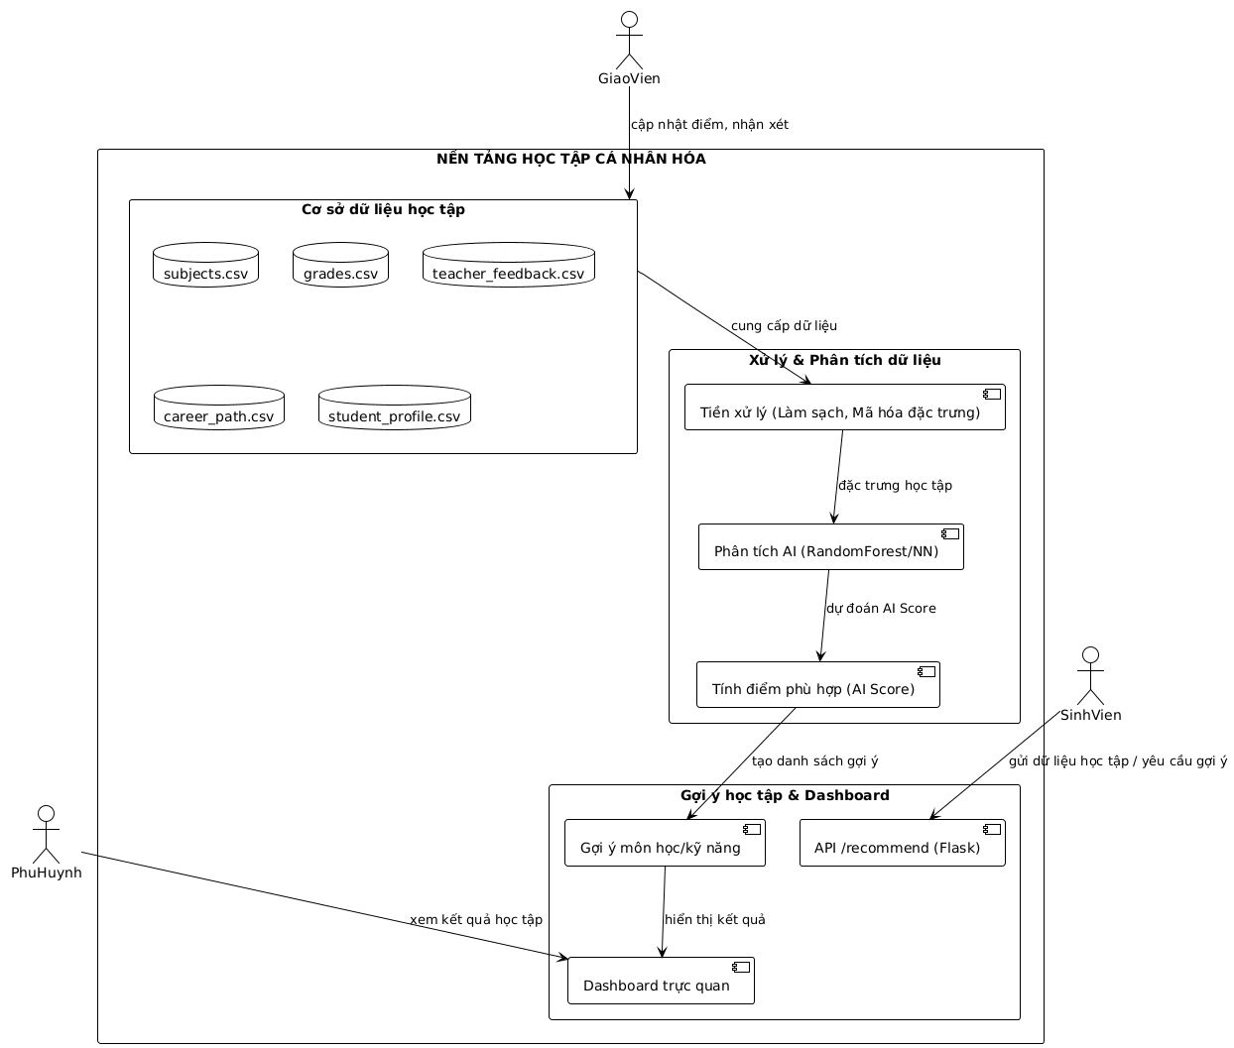
• Chức năng: Thu thập thông tin từ danh sách môn học, lịch sử điểm, nhận xét giáo viên, ngành học và định hướng nghề nghiệp của sinh viên.
• Các công việc tiền xử lý: Chuẩn hóa, làm sạch và mã hóa đặc trưng từ các bảng dữ liệu (subjects.csv, grades.csv, teacher_feedback.csv, career_path.csv, student_profile.csv).
• Mô hình AI (RandomForestRegressor):
- Tính điểm phù hợp (AI Score) giữa sinh viên và từng môn học hoặc lĩnh vực kỹ năng.
- Dự đoán xu hướng học tập, gợi ý kỹ năng nên rèn luyện hoặc ngành nên theo đuổi.
• Dashboard học tập:
- Hiển thị kết quả học tập, biểu đồ năng lực, và gợi ý học tập cá nhân.
- Cho phép giáo viên và sinh viên tương tác, nhận phản hồi và tinh chỉnh mục tiêu học.
• Đầu ra hệ thống:
- Bảng tổng hợp năng lực học tập cá nhân.
- Gợi ý môn học/kỹ năng phù hợp.
- Biểu đồ tiến bộ theo thời gian.
Lộ trình thực hiện đề tài
Buổi | Nội dung chính | Kết quả mong đợi
1 | Giới thiệu đề tài, cài đặt môi trường (Python, VS Code, pip, venv) | Hoàn thành môi trường lập trình
2 | Ôn Python cơ bản: biến, hàm, đọc ghi file CSV | Xử lý được dữ liệu điểm học tập
3 | Tạo cơ sở dữ liệu student_learning.db và các bảng subjects, grades, feedback | CSDL học tập có dữ liệu mẫu
4 | Làm sạch và mã hóa dữ liệu (Feature Engineering) | Sinh file features.csv
5 | Huấn luyện mô hình AI (RandomForestRegressor) | Dự đoán được điểm phù hợp ai_score
6 | Tạo API Flask /recommend để trả về gợi ý học tập | API chạy ổn định, trả dữ liệu JSON
7 | Thiết kế Dashboard hiển thị kết quả và biểu đồ tiến độ | Giao diện hiển thị gợi ý học tập
8 | Thêm chức năng đăng nhập học sinh – giáo viên | Quản lý người dùng cơ bản
9 | Tối ưu và đánh giá mô hình AI | Cải thiện độ chính xác ≥80%
10 | Demo & Tổng kết | Nền tảng hoạt động, có gợi ý học tập cá nhân hóa

